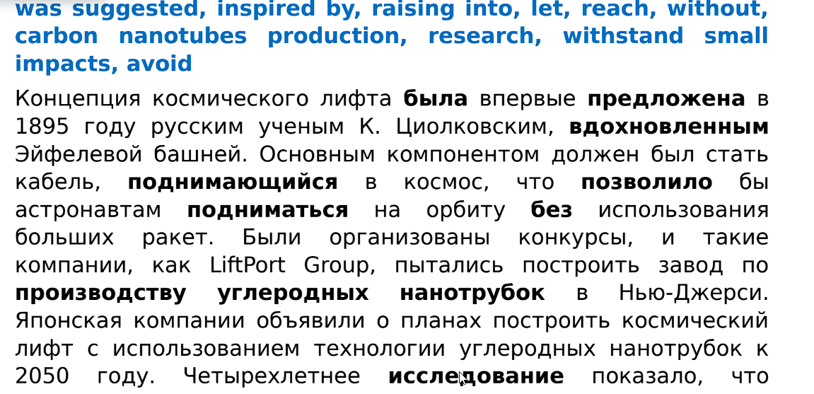

Концепция космического лифта была впервые предложена в 1895 году русским ученым К. Циолковским, вдохновленным Эйфелевой башней. Основным компонентом должен был стать кабель, поднимающийся в космос, что позволило бы астронавтам подниматься на орбиту без использования больших ракет. Были организованы конкурсы, и такие компании, как LiftPort Group, пытались построить завод по производству углеродных нанотрубок в Нью-Джерси. Японская компании объявили о планах построить космический лифт с использованием технологии углеродных нанотрубок к 2050 году. Четырехлетнее исследование показало, что космические лифты могут выдерживать небольшие удары и избегать более крупных при ориентировочной стоимости в 500 долларов.

The concept of a space elevator was first proposed in 1895 by the Russian scientist K. Tsiolkovsky, inspired by the Eiffel Tower. The main component was to be a cable rising into space, which would allow astronauts to climb into orbit without using large rockets. Competitions were organized, and companies such as the LiftPort Group tried to build a carbon nanotube manufacturing plant in New Jersey. Japanese companies have announced plans to build a space elevator using carbon nanotube technology by 2050. A four-year study has shown that space elevators can withstand small impacts and avoid larger ones at an estimated cost of $500.